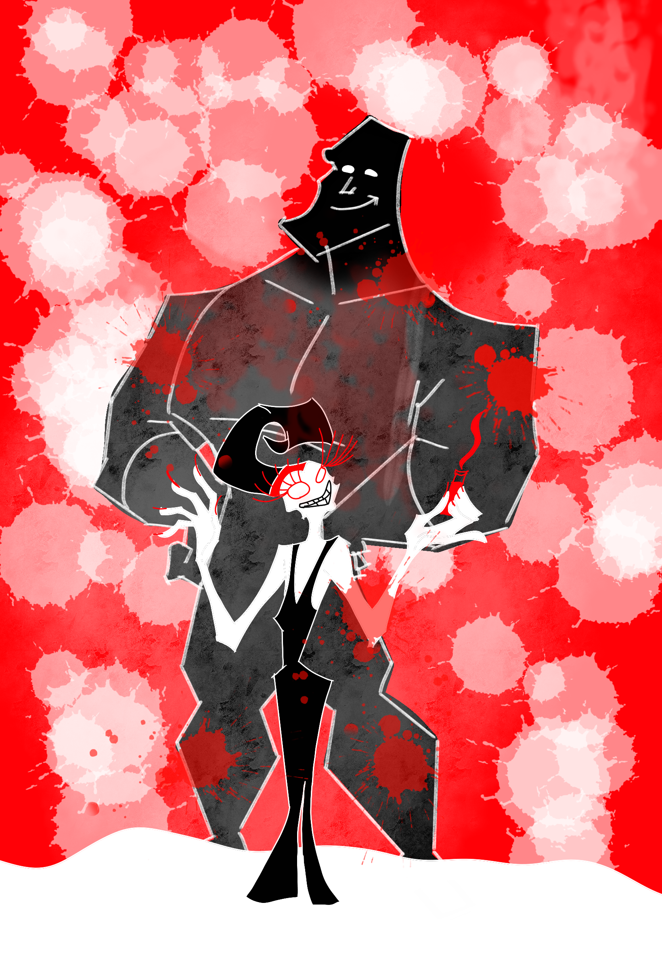

Yzma y K.R.O.N.K.

Soy una química que me he dedicado a mejorar la vida de las personas especialmente del pueblo de Cusco, siendo ahora una de las ciudades con la tecnología más avanzada en america latina, con ayuda de mi automata K.R.O.N.K. he logrado hacer una clara diferencia a pesar de los constantes ataques del regimiento del autoproclamado dictador Kuzco. Sin embargo, me veo limitada por los escasos recursos y la falta de inversores por crear un mundo mejor, la orden me ha ofrecido ayudarme monetariamente si a cambmio uso mis habilidades para combatir el mal en el mundo.

Descriptores y dones

Soy una habilidosa química, no hay sustancia, veneno o posición que no pueda identificar, crear o contrarrestar, siempre y cuando tenga el tiempo adecuado para elaborarla. Sin embargo, me puedo obsesionar tratando de decifrarlas.

**Química avanzada**

Una vez por escena y siempre y cuando estes con K.R.O.N.K., cuando actúes para descubrir, replicar o contrarrestar la composición química de algúna sustancia que puedas tocar o percibir, siempre puedes gastar tu turno de acción para investigar la sustancia y al completar la investigación elaborar un recipiente con la sustancia replicada, a consideración del narrador, una sustancia puede tener una complejidad:

1. **Simple** (NO x 1): toda sustancia que afecte a lo terrenal.

2.**Media** (NO x 2): sustancias de índole mágica o espiritual.

3.**Avanzada** (NO x 3): sustancias que afectan deidades.

Puedes usar más de un actuar para acumular éxitos. Los éxitos acumulados no se pierden por fracasos.

Una vez teniendo una sustancia estudiada puede replicarla gastando 1 de soma por copia. No requieres materiales.

Soy débil y lenta físicamente, debido a mi alta edad, por eso diseñe a K.R.O.N.K. un automata que obedece mis ordenes, es tan fuerte como 3 personas, pero no actuara por si solo sin mi orden, por lo que tengo que estar atenta a lo que deba ordenarle.

**K.R.O.N.K.**

Un autómata diseñado y creado por Yzma, cuenta con el siguiente descriptor:

(NO. 5, 6 heridas) “*Soy un autómata de madera creado por Yzma, obedezco sus órdenes, soy muy, muy fuerte, los animales no me consideran ser vivo y eso me permite acercarme a ellos y entenderle sin problemas, puedo llegar a confundirme si me dan más de una orden a la vez, me es dificil ser silencioso aunque quiera por mi gran tamaño.*”

Además de su bonificación por descriptor, siempre tendrá 3 éxitos adicionales en pruebas relacionadas con su fuerza, pero 3 penalizadores en acrobacias o reacción rápida. Si Ysma lo desea puede ordenarle a K.R.O.N.K. que obedezca a otras personas además de a ella.

Puedes gastar 1 de soma para reparar 1 herida de K.R.O.N.K.

. Soy una persona que ha experimentado en diferentes pociones, incluso en mí misma, razón por la que no puedo ser desmembrada, inutilizada, cortada, quemada, etc. por lesiones y pareciera que no sufro daño, dolor o cansancio. Sin embargo, se que puedo morir al acumualr suficientes heridas aunque no sean visibles.

**Ego Oscuro: La magia del cine**

Una vez por escena, tras sufrir una herida aparentemente mortal y siempre que nadie te esté viendo a ti o a K.R.O.N.K. puedes gastar 2 de soma, para desplazarte a otro lugar cual quieras, aunque parezca imposible, tu y K.R.O.N.K se recuperan 2 heridas, todos los que oponentes que vean esto, quedaran **confundidos** y obtienes un **éxito** adicional en pruebas de oposición contra ellos. También puedes recuperar a K.R.O.N.K. con 3 espacios de heridas, si es que fue destruido completamente pero sin transportarte y solo te curas 2 heridas.

**Activador:** Herida muy fuerte u obteniendo la última herida.

Equipo

Bata de laboratorio, vestido negro de seda, pestañas postizas ultra largas, gorro con gema morada al centro, zapatos de tacón bajo.

K.R.O.N.K. autómata de madera que parece una persona musculosa, múltiples mangueras transportan liquido de diversos colores, en su pecho contiene concentrados alquímicos para elaboración de posiciones.

Heridas

Soma

6



PX

**Herida Adicional**



**K.R.O.N.K. Status**

**Heridas**

**1**

**2**

**3**

**4**

**5**

**6**

**Aliados**

**Nombre de poción:**

**Efecto:**

**Nombre de poción:**

**Efecto:**

**Nombre de poción:**

**Efecto:**

**Nombre de poción:**

**Efecto:**

**Pociones Investigadas**

**Nombre de poción:**

**Efecto:**

**Nombre de poción:**

**Efecto:**

**Nombre de poción:**

**Efecto:**

**Nombre de poción:**

**Efecto:**